**……………. LİSESİ 20.../20...E.Ö YILI MESLEK DERSLERİ KAZANIM DEĞERLENDİRME SINAVI (10. SINIFLAR)**

**AD/SOYAD: ……………………………. SINIF/NO: ………………………………**

**DİN KÜLT. VE AHL. BİL. KUR’AN-I KERİM ARAPÇA**

|  |  |  |  |  |  |
| --- | --- | --- | --- | --- | --- |
| **1** | **A** | **B** | **C** | **D** | **E** |
| **2** | **A** | **B** | **C** | **D** | **E** |
| **3** | **A** | **B** | **C** | **D** | **E** |
| **4** | **A** | **B** | **C** | **D** | **E** |
| **5** | **A** | **B** | **C** | **D** | **E** |
| **6** | **A** | **B** | **C** | **D** | **E** |
| **7** | **A** | **B** | **C** | **D** | **E** |
| **8** | **A** | **B** | **C** | **D** | **E** |
| **9** | **A** | **B** | **C** | **D** | **E** |
| **10** | **A** | **B** | **C** | **D** | **E** |
| **11** | **A** | **B** | **C** | **D** | **E** |
| **12** | **A** | **B** | **C** | **D** | **E** |
| **13** | **A** | **B** | **C** | **D** | **E** |
| **14** | **A** | **B** | **C** | **D** | **E** |
| **15** | **A** | **B** | **C** | **D** | **E** |
| **16** | **A** | **B** | **C** | **D** | **E** |
| **17** | **A** | **B** | **C** | **D** | **E** |
| **18** | **A** | **B** | **C** | **D** | **E** |
| **19** | **A** | **B** | **C** | **D** | **E** |
| **20** | **A** | **B** | **C** | **D** | **E** |

|  |  |  |  |  |  |
| --- | --- | --- | --- | --- | --- |
| **1** | **A** | **B** | **C** | **D** | **E** |
| **2** | **A** | **B** | **C** | **D** | **E** |
| **3** | **A** | **B** | **C** | **D** | **E** |
| **4** | **A** | **B** | **C** | **D** | **E** |
| **5** | **A** | **B** | **C** | **D** | **E** |
| **6** | **A** | **B** | **C** | **D** | **E** |
| **7** | **A** | **B** | **C** | **D** | **E** |
| **8** | **A** | **B** | **C** | **D** | **E** |
| **9** | **A** | **B** | **C** | **D** | **E** |
| **10** | **A** | **B** | **C** | **D** | **E** |
| **11** | **A** | **B** | **C** | **D** | **E** |
| **12** | **A** | **B** | **C** | **D** | **E** |
| **13** | **A** | **B** | **C** | **D** | **E** |
| **14** | **A** | **B** | **C** | **D** | **E** |
| **15** | **A** | **B** | **C** | **D** | **E** |
| **16** | **A** | **B** | **C** | **D** | **E** |
| **17** | **A** | **B** | **C** | **D** | **E** |
| **18** | **A** | **B** | **C** | **D** | **E** |
| **19** | **A** | **B** | **C** | **D** | **E** |
| **20** | **A** | **B** | **C** | **D** | **E** |

|  |  |  |  |  |  |
| --- | --- | --- | --- | --- | --- |
| **1** | **A** | **B** | **C** | **D** | **E** |
| **2** | **A** | **B** | **C** | **D** | **E** |
| **3** | **A** | **B** | **C** | **D** | **E** |
| **4** | **A** | **B** | **C** | **D** | **E** |
| **5** | **A** | **B** | **C** | **D** | **E** |
| **6** | **A** | **B** | **C** | **D** | **E** |
| **7** | **A** | **B** | **C** | **D** | **E** |
| **8** | **A** | **B** | **C** | **D** | **E** |
| **9** | **A** | **B** | **C** | **D** | **E** |
| **10** | **A** | **B** | **C** | **D** | **E** |
| **11** | **A** | **B** | **C** | **D** | **E** |
| **12** | **A** | **B** | **C** | **D** | **E** |
| **13** | **A** | **B** | **C** | **D** | **E** |
| **14** | **A** | **B** | **C** | **D** | **E** |
| **15** | **A** | **B** | **C** | **D** | **E** |
| **16** | **A** | **B** | **C** | **D** | **E** |
| **17** | **A** | **B** | **C** | **D** | **E** |
| **18** | **A** | **B** | **C** | **D** | **E** |
| **19** | **A** | **B** | **C** | **D** | **E** |
| **20** | **A** | **B** | **C** | **D** | **E** |

|  |  |  |  |  |  |
| --- | --- | --- | --- | --- | --- |
| **1** | **A** | **B** | **C** | **D** | **E** |
| **2** | **A** | **B** | **C** | **D** | **E** |
| **3** | **A** | **B** | **C** | **D** | **E** |
| **4** | **A** | **B** | **C** | **D** | **E** |
| **5** | **A** | **B** | **C** | **D** | **E** |
| **6** | **A** | **B** | **C** | **D** | **E** |
| **7** | **A** | **B** | **C** | **D** | **E** |
| **8** | **A** | **B** | **C** | **D** | **E** |
| **9** | **A** | **B** | **C** | **D** | **E** |
| **10** | **A** | **B** | **C** | **D** | **E** |
| **11** | **A** | **B** | **C** | **D** | **E** |
| **12** | **A** | **B** | **C** | **D** | **E** |
| **13** | **A** | **B** | **C** | **D** | **E** |
| **14** | **A** | **B** | **C** | **D** | **E** |
| **15** | **A** | **B** | **C** | **D** | **E** |
| **16** | **A** | **B** | **C** | **D** | **E** |
| **17** | **A** | **B** | **C** | **D** | **E** |
| **18** | **A** | **B** | **C** | **D** | **E** |
| **19** | **A** | **B** | **C** | **D** | **E** |
| **20** | **A** | **B** | **C** | **D** | **E** |

|  |  |  |  |  |  |
| --- | --- | --- | --- | --- | --- |
| **1** | **A** | **B** | **C** | **D** | **E** |
| **2** | **A** | **B** | **C** | **D** | **E** |
| **3** | **A** | **B** | **C** | **D** | **E** |
| **4** | **A** | **B** | **C** | **D** | **E** |
| **5** | **A** | **B** | **C** | **D** | **E** |
| **6** | **A** | **B** | **C** | **D** | **E** |
| **7** | **A** | **B** | **C** | **D** | **E** |
| **8** | **A** | **B** | **C** | **D** | **E** |
| **9** | **A** | **B** | **C** | **D** | **E** |
| **10** | **A** | **B** | **C** | **D** | **E** |
| **11** | **A** | **B** | **C** | **D** | **E** |
| **12** | **A** | **B** | **C** | **D** | **E** |
| **13** | **A** | **B** | **C** | **D** | **E** |
| **14** | **A** | **B** | **C** | **D** | **E** |
| **15** | **A** | **B** | **C** | **D** | **E** |
| **16** | **A** | **B** | **C** | **D** | **E** |
| **17** | **A** | **B** | **C** | **D** | **E** |
| **18** | **A** | **B** | **C** | **D** | **E** |
| **19** | **A** | **B** | **C** | **D** | **E** |
| **20** | **A** | **B** | **C** | **D** | **E** |

**SİYER HADİS FIKIH**

|  |  |  |  |  |  |
| --- | --- | --- | --- | --- | --- |
| **1** | **A** | **B** | **C** | **D** | **E** |
| **2** | **A** | **B** | **C** | **D** | **E** |
| **3** | **A** | **B** | **C** | **D** | **E** |
| **4** | **A** | **B** | **C** | **D** | **E** |
| **5** | **A** | **B** | **C** | **D** | **E** |
| **6** | **A** | **B** | **C** | **D** | **E** |
| **7** | **A** | **B** | **C** | **D** | **E** |
| **8** | **A** | **B** | **C** | **D** | **E** |
| **9** | **A** | **B** | **C** | **D** | **E** |
| **10** | **A** | **B** | **C** | **D** | **E** |
| **11** | **A** | **B** | **C** | **D** | **E** |
| **12** | **A** | **B** | **C** | **D** | **E** |
| **13** | **A** | **B** | **C** | **D** | **E** |
| **14** | **A** | **B** | **C** | **D** | **E** |
| **15** | **A** | **B** | **C** | **D** | **E** |
| **16** | **A** | **B** | **C** | **D** | **E** |
| **17** | **A** | **B** | **C** | **D** | **E** |
| **18** | **A** | **B** | **C** | **D** | **E** |
| **19** | **A** | **B** | **C** | **D** | **E** |
| **20** | **A** | **B** | **C** | **D** | **E** |

(Muvatta, Kader, 3)

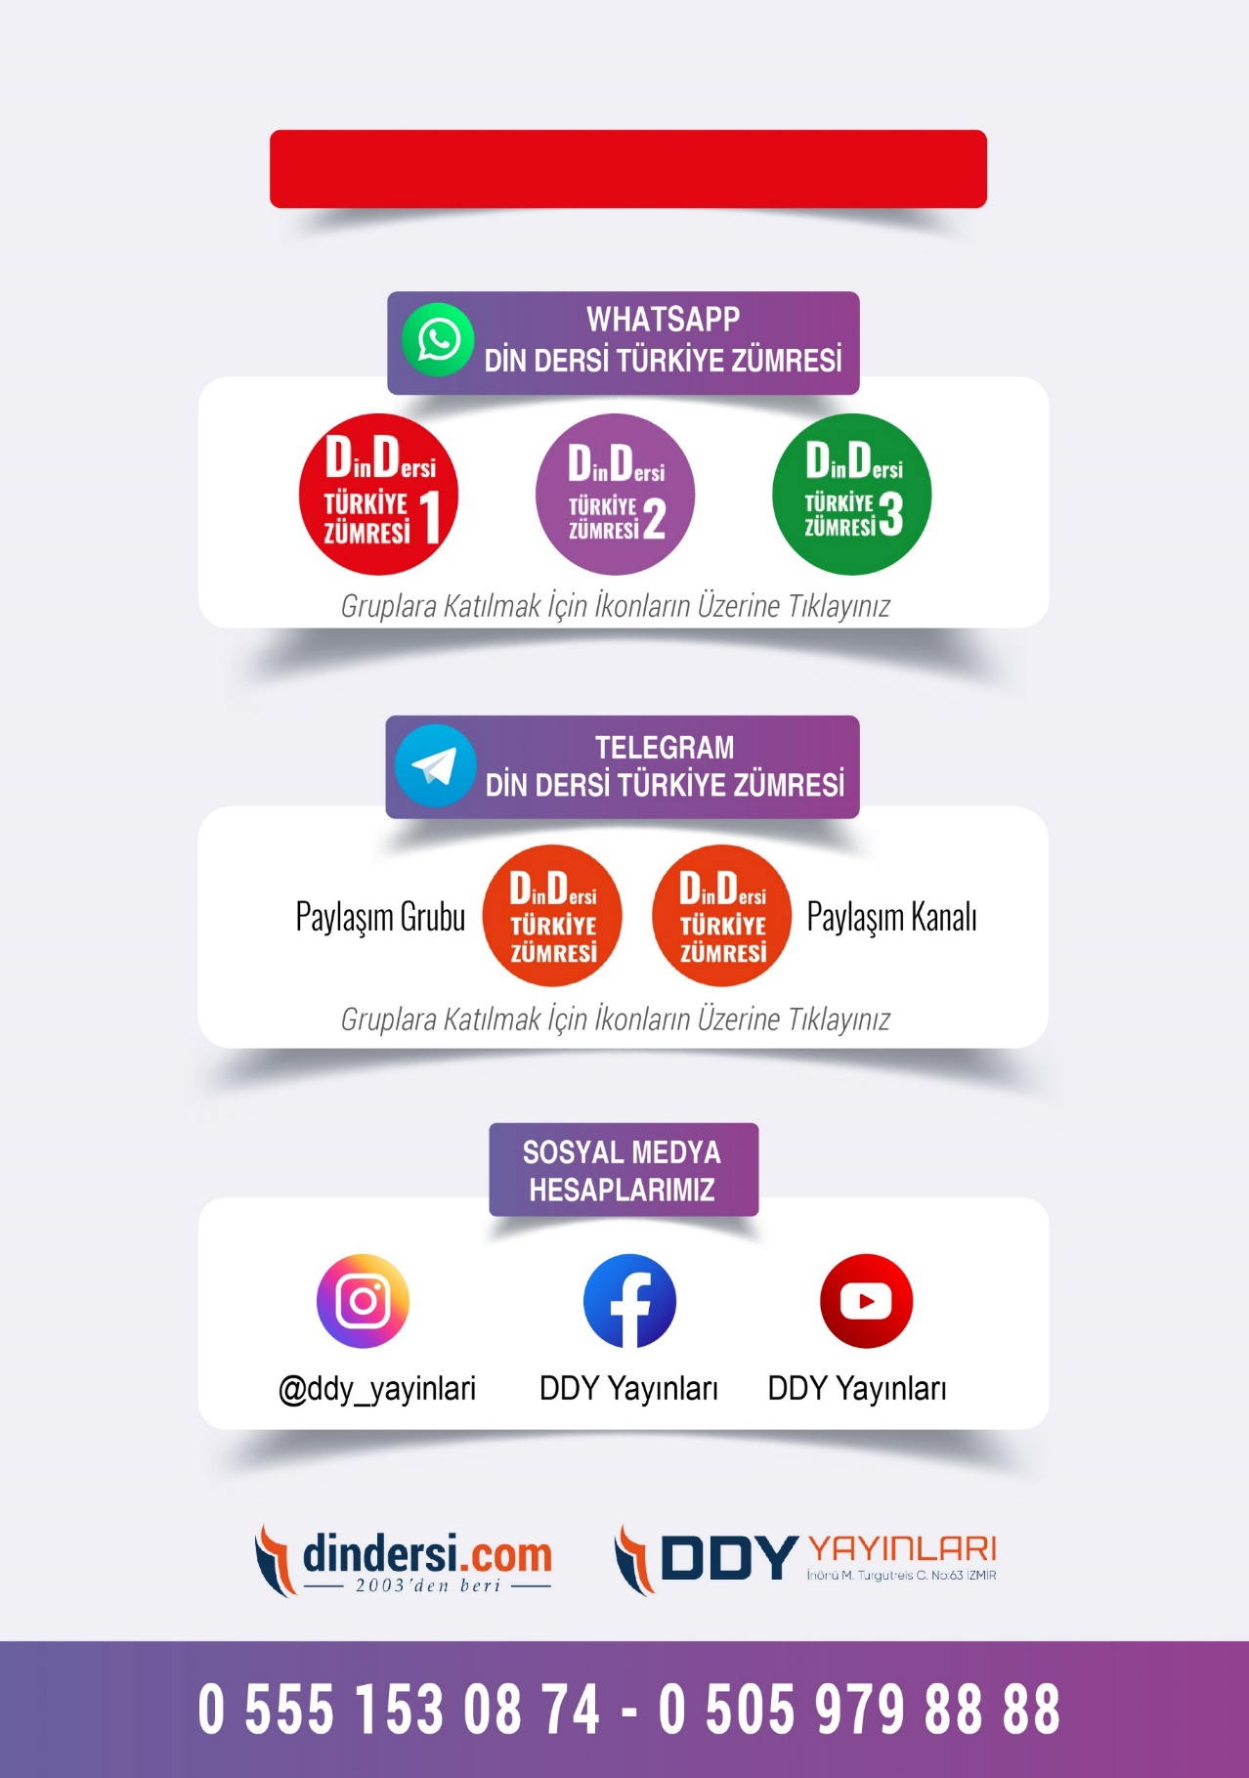

**DİĞER DÖKÜMANLAR İÇİN TIKLAYINIZ**



Google Play (Android) İçin Tıklayınız : <https://bit.ly/46JM2J4> App Store (iPhone) İçin Tıklayınız : <https://bit.ly/3JTK7rz>

<https://bit.ly/46JM2J4>

[<https://bit.ly/3JTK7rz>4](https://bit.ly/46JM2J4)

